si Vás dovoluje pozvat na poslední zápas

základní části Národní ligy mužů, kde se naše družstvo mužů A IMOS FbC Aligators Klobouky střetne s družstvem

od 18:00 Z.F.K. AQM Petrovice
video přenos na: http://jdem.cz/brpr76

Zápas se odehraje 14.2.2015 ve SH Rousínov

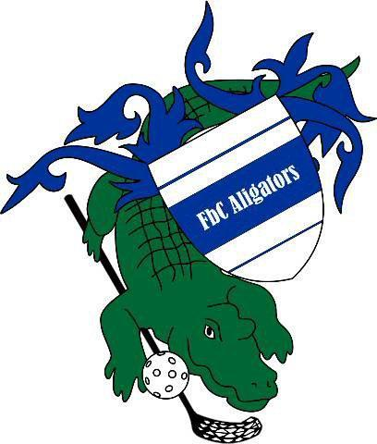
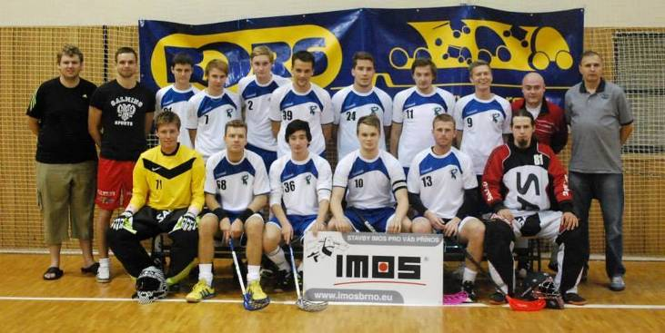

Florbalový klub Aligators,
Zastřešující organizace:
(TJ Sokol Klobouky, TJ Sokol Brumovice, TJ Sokol Bučovice,
Orel Šitbořice, Šlapanice a Těšany, ZŠ Pozořice, Šitbořice a Těšany)

